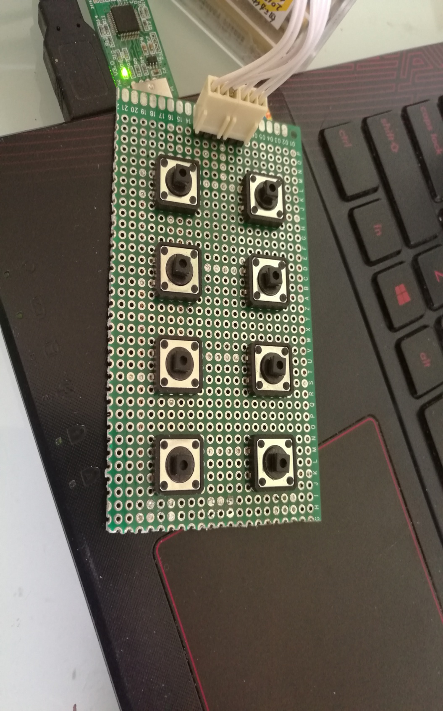

图片中按键序列对应的如下：

|  |  |  |  |
| --- | --- | --- | --- |
| K5 | K6 | K7 | K8 |
| K1 | K2 | K3 | K4 |

下面我们进行按键功能说明：

K1:控制风扇档位（适用于每个模式）

K2:控制照明灯开关（适用于每个模式）

K3:控制杀菌灯开关（适用于每个模式）

K4:控制门开关（适用于每个模式）

K5:加

K6:减

K7:功能选择

K8:在pm和od模式下充当确认模式功能 ，在pm模式关机状态下充当开机功能

K7详细说明：

第一次按下按键时，进入调节最大风速界面，使用K5，K6进行加减

第二次按下按键时，进入HEPA调节最大工作时间界面，使用K5，K6进行加减

第三次按下按键时，进入HEPA调节最小风速界面，使用K5，K6进行加减

第四次按下按键时，进入OD调节模式（配置风扇等设备）

第五按下按键时，进入PM调节模式（配置风扇等设备此时还不能配置开关机时间）

第六次按下按键时，进入PM调节开机时间天数调节模式

第七次按下按键时，进入PM调节开机时间时钟调节模式

第八次按下按键时，进入PM调节开机时间分钟调节模式

第九次按下按键时，进入PM调节关机时间天数调节模式

第十次按下按键时，进入PM调节关机时间时钟调节模式

第十一次按下按键时，进入PM调节关机时间分钟调节模式

第十二次按下按键时，返回进入WM模式并正常工作